Universidad Juárez Autónoma de Tabasco
División de Ciencias Económico Administrativas CUC

Diario de clase

Fecha:31/08/25  Asignatura:  EICH  Semestre:7  Grupo: QLCP | Secuencia didáctica  La clase comenzó con la presentación de un video en donde se explicaba cómo realizar el portafolio de evidencias virtual en Wix. El maestro brindó indicaciones sobre las actualizaciones de la plataforma, señalando qué opciones habían cambiado y cómo sustituirlas. Además, explicó los elementos que debía contener el portafolio y la forma en que se presentaría como parte de la evaluación.  Durante las clases, el docente detalló paso a paso el procedimiento para la creación del portafolio en Wix. Para reforzar el aprendizaje, solicitó la participación de un estudiante, quien realizó el proceso frente al grupo como ejemplo práctico. Esto nos permitió a los alumnos que observáramos la manera de integrar la información solicitada y resolver dudas en el momento. Asimismo, se revisaron las instrucciones de diseño y organización, enfatizando la importancia de presentar el portafolio de manera clara.  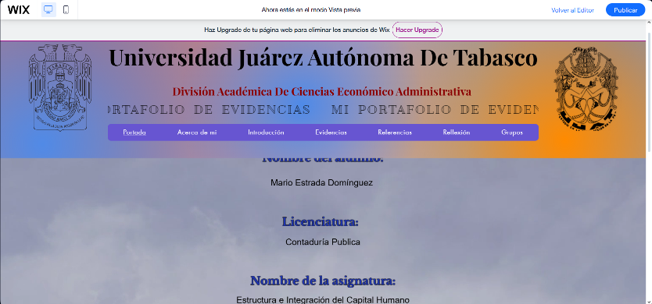  El cierre de esta actividad fue en varias clases, ya que cada estudiante elaboró su propio portafolio en la plataforma Wix. Como evidencia del aprendizaje, cada estudiante realizo la creación de la página web personal y el envío del link correspondiente al profesor por medio de un trabajo que solicito. De esta forma, se cumplió con el objetivo de integrar los contenidos de manera digital y con el uso de herramientas tecnológicas.
Aprendizaje Esperado
● Uso de las TIC.
● Compromiso ético.
● Capacidad de organizar y planificar.
●Valoración por la diversidad y multiculturalidad.
● Toma de decisiones
● Planeación estratégica.
Tema y palabras claves

Portafolio de Evidencias Electrónico

Palabras claves: blog, páginas web (wix), tutorial.

Tomado del Blog de la Dra. Minerva Camacho Javier
y adaptado por el Dr. César Andrés González Hernández

